УТВЕРЖДАЮ
Президент
Конфедерации каратэ Черноземья
Ткачук Г.Б.
__________________
________ 2018 г.

П О Л О Ж Е Н И Е
О СОРЕВНОВАНИЯХ ПО КАРАТЭ-ДО
8^{-ой} открытый детский турнир по каратэ
«Котёнок с улицы Лизюкова»
(до 11 лет).
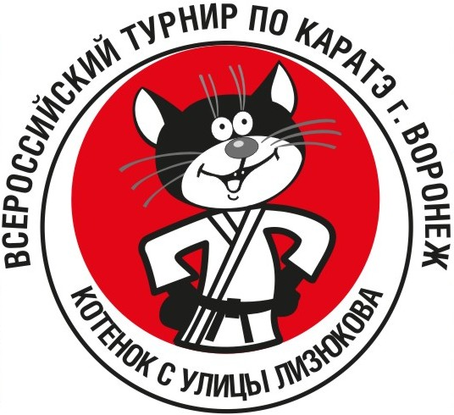

11 февраля 2018 года

- Классификация соревнований
Соревнования проводятся по правилам IKU.
- Организаторы соревнований
Общее руководство подготовкой и проведением соревнований осуществляется Конфедерацией каратэ Черноземья.
Непосредственное проведение соревнований возлагается на судейскую коллегию, сформированную Судейским комитетом ККЧ. Главный судья соревнований - Ткачук Г.Б., рефери международной категории (IKU), Главный секретарь – Ткачук Н.А. (Рефери A, СКР).
- Сроки и место проведения соревнований
Соревнования проводятся 11 февраля 2018 г. (воскресенье) по адресу: г. Воронеж, С/К «Энергия»,
ул. Ворошилова 1а. Проезд: ориентир – Цирк, от него 5-7 минут пешком.
- Требования к участникам соревнований и условия их допуска
В соревнованиях принимают участие спортсмены 4-11 лет. Участие в данных соревнованиях осуществляется только при наличии договора (оригинала) о страховании: несчастных случаев, жизни и здоровья, который представляется в мандатную комиссию на каждого участника соревнований.
- Мандатная комиссия
11.02.2018 года (воскресенье) – 8.00-09.00 – мандатная комиссия, жеребьевка (жеребьёвка соревнований по ката проводится по итогам предварительной заявки);

- Обеспечение безопасности участников и зрителей
Физкультурные и спортивные мероприятия проводятся на спортивных сооружениях, отвечающих требованиям соответствующих нормативных правовых актов, действующих на территории Российской Федерации и направленных на обеспечение общественного порядка и безопасности участников и зрителей, а также при условии наличия актов готовности спортивного сооружения к проведению мероприятий, утверждаемых в установленном порядке.
Ответственный за безопасность участников и зрителей – Пияйкин В.А.
- Условия подведения итогов
Соревнования проводятся по Олимпийской системе без утешительных поединков, третьих мест в ката и кумитэ – одно.
- Заявки на участие
Предварительные заявки на участие команды высылаются до 8 февраля 2018 г. по e-mail:
tkachuk-karate@rambler.ru, конт. тел. 8-903-651-8937, 8-903-650-14-71,
Официальная заявка оформляется в печатном виде по установленной форме и представляется в Мандатную комиссию.
Официальный представитель команды предоставляет в Мандатную комиссию следующие документы на каждого спортсмена – члена команды:
- свидетельство о рождении;  - разрешение родителей;  - паспорт спортсмена (для подтверждения КЮ/ДАНА); | - договор о страховании (оригинал);  - допуск врача ВФД (в заявке). Срок действия медицинского допуска (справки) - 7 дней.

КАТЕГОРИИ УЧАСТНИКОВ СОРЕВНОВАНИЙ

Категория «ШУСТРЫЕ КОТЯТА»: КИХОН + КУМИТЭ (правила в дополнениях)
- 4-5 лет – все (мальчики и девочки совместно)

КАТА
- 6-7 лет - 10-9 кю, 8 кю и выше (мальчики)
- 6-7 лет - 10-9 кю, 8 кю и выше (девочки)
- 8-9 лет – 10-9 кю, 8-7 кю, 6 кю и выше (мальчики)
- 8-9 лет - до 7 кю, 6 кю и выше (девочки)
- 10-11 лет - до 7 кю, 6-4 кю, 3 кю и выше (мальчики)
- 10-11 лет - до 7 кю, 6 кю и выше (девочки)

КУМИТЭ НИХОН
- 6-7 лет мальчики: -25, 25+
- 6-7 лет девочки – абс
- 8-9 лет мальчики: -30, 30+
- 8-9 лет девочки – абс
- 10-11 лет (мальчики) - -35, -40, -40+
- 10-11 лет (девочки) - -37, 37+

ДВОЕБОРЬЕ (КАТА + КУМИТЭ) – СУПЕР-КОТЁНОК *

МАЛЬЧИКИ:  8-9 лет – до 30 кг., 30 кг. и св.  10-11 лет – до 40 кг., 40 кг. и св. | ДЕВОЧКИ:  8-9 лет абс.,  10-11 лет абс.

В категории «супер-котёнок» награждаются все призовые места.
РЕГЛАМЕНТ СОРЕВНОВАНИЙ
11 февраля (воскресенье) 2018 г.
8:00-9:00 – мандатная комиссия.
9.00-9.30 – установочный судейский семинар.
10:00 – Открытие соревнований,
10.30 - начало соревнований (все возраста одновременно)
16.00 - закрытие соревнований
Внимание:
Награждение проводится после финалов в каждой категории.
Организаторы могут изменить весовые категории в зависимости от количества участников. В предварительной заявке просьба указывать точный вес!
НАСТОЯЩЕЕ ПОЛОЖЕНИЕ ЯВЛЯЕТСЯ ОФИЦИАЛЬНЫМ ПРИГЛАШЕНИЕМ НА СОРЕВНОВАНИЯ
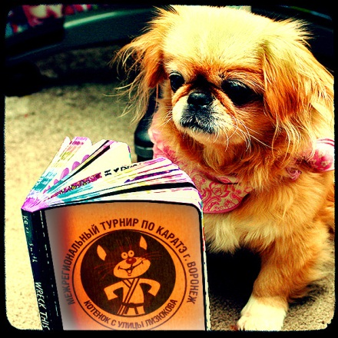 | Дополнения  к положению  ОБЯЗАТЕЛЬНО ДЛЯ ЖЕЛАЮЩИХ ПРИНЯТЬ УЧАСТИЕ  КУМИТЭ НИХОН - защита следующая: | 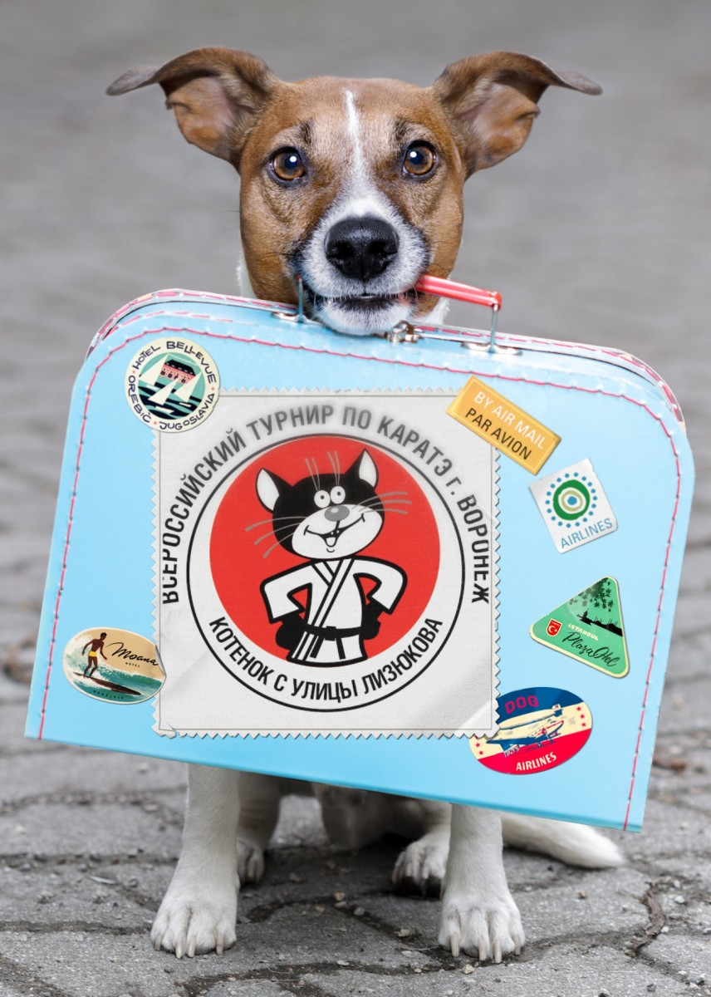

- Шлем (при его отсутствии – капа) обязательно (кроме категорий 4-5 лет);
- защита грудной клетки (рекомендуется);
- защита паха (рекомендуется)
- накладки на руки – белые (синие и красные допускаются).
- пояса в ката – согласно своей квалификации.
- протекторы на голень разрешаются. Защита ступни (футы) – разрешаются.
СОРЕВНОВАНИЯ в категории «ШУСТРЫЕ КОТЯТА» (для возрастной категории 4-5 лет) проводятся по флажкам по олимпийской системе с утешительными поединками. 3-их мест - одно;
СОРЕВНОВАНИЯ ПО КАТА (6-11 лет) проводятся в два круга (при любом количестве участников). В финальном круге – 8 спортсменов. Судейство ката - по баллам. Победитель определяется по финальному кругу. Из пяти оценок крайние оценки вычёркиваются и в дальнейших подсчётах не учитываются. При определении призёров категории при равенстве суммы баллов к сумме прибавляется нижняя из трёх сохранившихся. Если равенство сохраняется, прибавляется верхняя оценка из трёх сохранившихся. При очередном равенстве спортсмены выполняют дополнительное ката, согласно пояснениям и дополнениям (см. ниже). Если равенство всё ещё сохраняется, победитель определяется по ХАНТЭЙ на основании последнего выполненного ката.
Пояснения к дополнениям:
- Категория 4-5 лет (Шустрые котята). Оба спортсмена вызываются на площадку одновременно и выполняют пять ударов вперёд в зенкуцу-дачи ой-дзки, маватэ, и пять ударов с ой-дзки обратно. Победитель определяется по системе судейства по флажкам (го-хаку). Победитель получает 2 очка (иппон), после этого оба спортсмена отправляются на позиции для кумитэ. Соревнования продолжаются по правилам IKU для детей (НИХОН КУМИТЭ). КУМИТЭ будет проводиться с помощью подушек. Задача спортсменов заключается в нанесении ударов подушкой (подушка представляется организаторами соревнований) по противнику. Любой удар в корпус или голову оценивается как ВАЗА-АРИ. Удары ногами, руками, подсечки – ЗАПРЕЩЕНЫ! Задача спортсмена – набрать 4 очка (кихон+кумитэ). Победитель в КИХОН получает преимущество в 2 очка – ИППОН). Время поединка в кумитэ – 1 минута.
- участники 6-7, 8-9, 10-11 лет с квалификацией до 7 кю могут во всех кругах выполнять ката из Тайкиоку или Хейан/Пинан с повторениями.
- участникам категории 6-11 лет от 6 кю разрешается выполнять любые ката (без ограничений) своего стиля без повторений. (Список ката в правилах IKU)
- В КУМИТЭ взвешивание выборочное при построении категории.
* СОРЕВНОВАНИЯ в категории «СУПЕР-КОТЁНОК». Двоеборье (ката+кумитэ): оба спортсмена вызываются на площадку одновременно и исполняют ката. Участник может выполнять любое ката из списка IKU во всех кругах (повторения разрешаются). Рефери судейской бригады (3 судьи) по окончанию исполнения ката объявляет ХАНТЭЙ. После объявления победителя спортсмены экипируются для кумитэ (30 сек) и продолжают поединок в кумитэ.
Победитель в КАТА оценивается на ИППОН (2 ваза-ари), очки которого автоматически переносятся в кумитэ. Участник в кумитэ должен набрать 2 иппон (4 ваза-ари) в сумме двух разделов (ката и кумитэ). Кумитэ проводится по правилам НИХОН-КУМИТЭ (IKU). Время поединка – 1 минута. В случаи ничьи действуют правила НИХОН-КУМИТЭ по правилам IKU. Победитель по результатам КАТА+КУМИТЭ проходит в следующий круг.
ХИКИВАКЕ в ката возможно только при исполнении ката обоими участниками, согласно пункту дисквалификации по правилам IKU (см. правила). В этом случае объявляется ТОРИМАСЭН и между спортсменами проводится поединок по правилам Нихон-кумитэ (правила IKU). Игнорирование выполнения КАТА – ХАНСОКУ (спортсмен не допускается до кумитэ).
Для качественного проведения соревнований тренер должен отслеживать победы своего спортсмена по сетке протокола каждого круга. После проведения круга претензии тренеров на невыход его спортсмена в следующий круг (по ошибке секретариата) не принимаются.
Стартовый взнос за вид программы – 500 р.
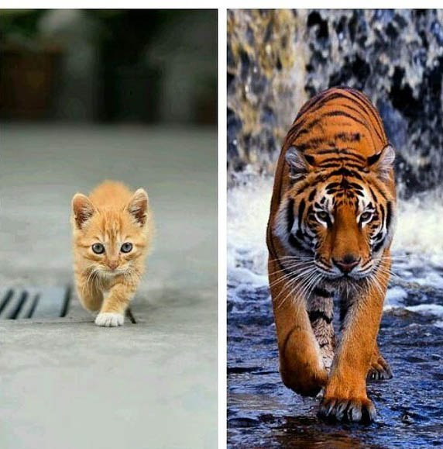
Сделаем из наших котят тигров!

Приложение №1.

РАЗРЕШЕНИЕ

Я,____________________________________________________________________________________
разрешаю своему(-ей) сыну (дочери) ________________________________________, __________г.р.
участие в Открытом детском турнире по каратэ “Котёнок с улицы Лизюкова» по кумитэ.
С правилами проведения соревнований ознакомлен(а).
_____________ __________________
дата подпись
_____________________________________________________________________________________________

РАЗРЕШЕНИЕ

Я,____________________________________________________________________________________
разрешаю своему(-ей) сыну (дочери) ________________________________________, __________г.р.
участие в Открытом детском турнире по каратэ “Котёнок с улицы Лизюкова» по кумитэ.
С правилами проведения соревнований ознакомлен(а).
_____________ __________________
дата подпись
______________________________________________________________________________________

РАЗРЕШЕНИЕ

Я,____________________________________________________________________________________
разрешаю своему(-ей) сыну (дочери) ________________________________________, __________г.р.
участие в Открытом детском турнире по каратэ “Котёнок с улицы Лизюкова» по кумитэ.
С правилами проведения соревнований ознакомлен(а).

_____________ __________________
дата подпись

